ANÁLISIS DE DISEÑO

**DIAGRAMA DE CLASES**

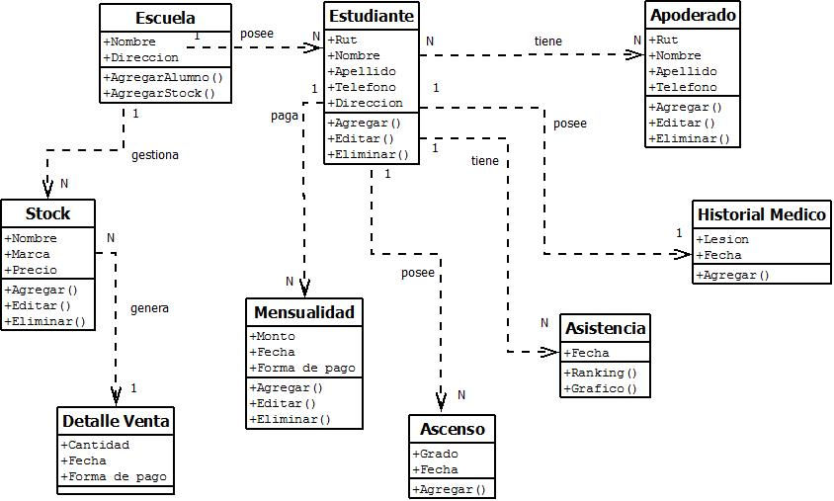

**DIAGRAMAS DE COLABORACIÓN**

**Caso de uso: Ingreso de los alumnos**

**Contrato:** CrearEstudiante()

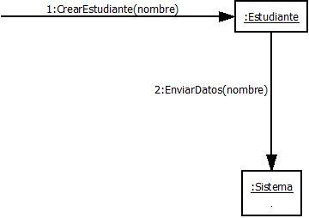

**Contrato:** IngresarDatos()

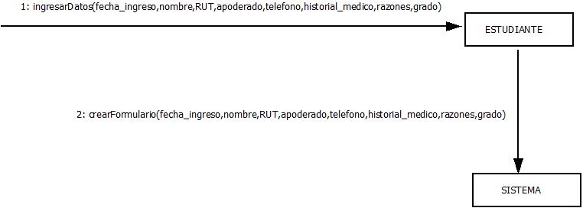

**Caso de uso:** **Crear ficha electrónica del alumno.**

**Contrato:** Crear_Ficha_Alumno()

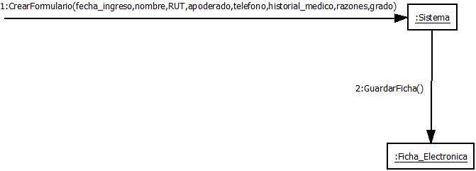

**Caso de uso:** **Editar Alumno**

**Contrato:** SeleccionarAlumno()

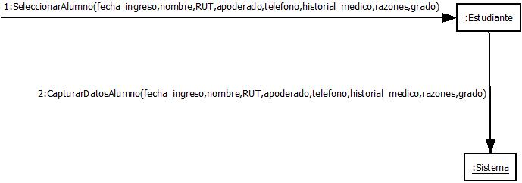

**Contrato:** EditarAlumno()

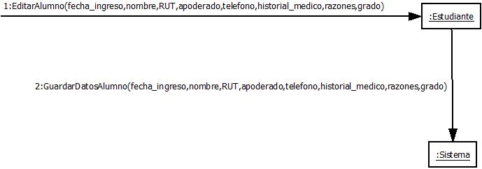

**Caso de uso:** **Eliminar Alumno**

**Contrato:** EliminarAlumno()

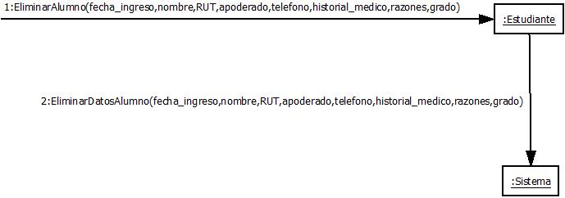

**Caso de uso:** **Agregar stock.**

**Contrato:** crearProducto()

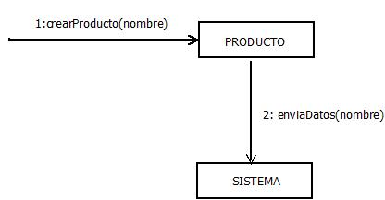

**Contrato:** ingresarDatos()

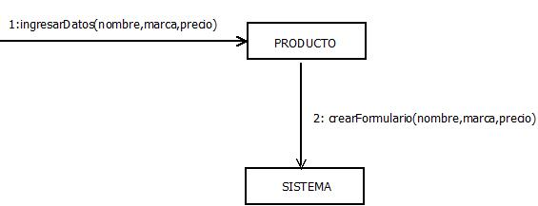

**Caso de uso:** Editar stock.

**Contrato:** seleccionarProducto()

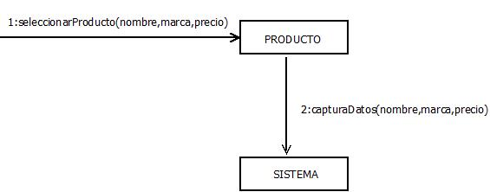

**Contrato:** editarProducto()

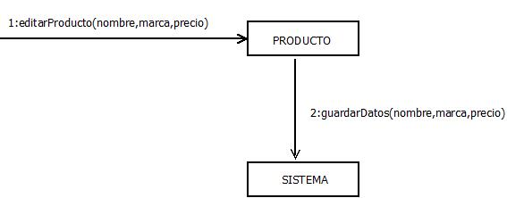

**Caso de uso:** Eliminar stock.

**Contratos:** eliminarProducto()

